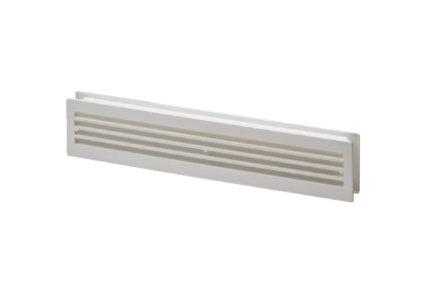Dveřní mřížka MLK 45 bíláObsah dodávky: 1 kusSortiment: A
Typové číslo: 0151.0126Výrobce: MAICO

